XXX项目开发总结报告(PDSR)

项目组成员信息
小组名称
学号 | 姓名 | 本文档中主要承担的工作内容
17373033 | 沈佳钰 | 3.2 3.3 3.4

2020-06
版本变更历史
版本 | 提交日期 | 主要编制人 | 审核人 | 版本说明

目录
项目开发总结报告(PDSR) 1
1引言 3
1.1标识 3
1.2系统概述 3
1.3文档概述 3
1.4术语和缩略词
2引用文件 3
3实际开发结果 3
3.1产品 3
3.2主要功能和性能 3
3.3基本流程 4
3.4进度 4
3.5人员工程量 4
4开发工作评价 4
4.1对开发效率的评价 4
4.2对产品质量的评价 4
4.3对技术方法的评价 4
4.4出错原因的分析 5
4.5风险管理 5
5缺陷与处理 5
6经验与教训 5

1引言

1.1标识
列出本文档适用的系统和软件的完整标识。需列出所开发的系统名称、编号、版本号。

1.2系统概述
简述本文档适用的系统和软件的用途。它应描述系统与软件的一般性质；概述系统开发的过程；标识当前和计划的运行现场。

1.3文档概述
概述本文档的用途与内容。

1.4术语和缩略词
给出本文档中所涉及的专业业务和技术术语，以及所用的缩略词的全称。

2引用文件
列出本文档引用的和产生的所有文档及代码的编号、标题、修订版本、日期。

3实际开发结果

3.1产品
说明最终制成的产品，包括：
a.本系统共有哪几个版本，各自的版本号及它们之间的区别；.
b.最新版本中各个软件单元的名字，它们之间的关系，各个软件单元的程序量（包括共享代码和独立开发代码）、存储地址和访问链接；
c.所建立的每个数据库的说明、存储地址和访问链接。

3.2主要功能和性能

3.2.1 机器人的主动控制
根据需求说明书，本产品需要实现用户主动控制机器人，该用例描述如下：

主要参与者：用户。
目标：机器人根据用户的指示做出相应的前进、左转等动作。
前置条件：必须完整配置系统。用户具有合法的账号和密码。
启动：用户决定操纵机器人。
场景：
1. 用户登录机器人控制软件。
2. 用户输入账号密码。
3. 系统显示所有的主要功能按钮。
4. 用户从主要功能按钮中选择“手动操控机器人”。
5. 用户下达“前进、后退”等指示。
6. 机器人根据指示做出相应动作。
7. 机器人停止。
8. 机器人等待下一条指示。
9. 退出此功能。
优先级：中。
何时可用：第一个增量。
使用频率：中等。
次要参与者：机器人。
异常情况：
- 用户操作的方向上存在与机器人距离过近的障碍物——出现点：场景6

根据测试，点击本产品GUI主页面的Active_Control按钮，点击Active_Control页面的Start_Control按钮，即可开始手动控制机器人。用户可以根据键盘上的w、s、a、d键控制机器人前后左右运动，也可以根据键盘上的q、e键控制机器人左右转动改变朝向；若要停止机器人的运动，可以使用键盘上的空格键，若要退出此功能可以使用x键。至此，场景3-9全部实现。
若在场景6时遇到异常情况，机器人碰到障碍物，机器人会停止运动。
由于本产品还未创建数据库存储用户信息，因此并未实现用户通过账号密码登录功能。因此，场景1-2并未实现，未完全达到原定开发目标。

3.2.2 创建环境地图
根据需求说明书，本产品需要实现机器人利用传感器实时建立环境地图，该用例描述如下：

主要参与者：机器人
目标：收录机器人当前所处环境的地形信息。
前置条件：实现了机器人的主动控制、机器人具有传感器，用户具有合法的账号和密码。
启动：用户决定建图。
场景：
1. 用户登录机器人控制软件。
2. 用户输入账号密码。
3. 系统显示所有的主要功能按钮。
4. 用户从主要功能按钮中选择“建立环境地图”。
5. 打开思岚激光雷达
6. 用户用手推动机器人进行移动，绕场一周。
7. 观察显示界面里的颜色区域变化情况，得知建图进度。
8. 用户保存地图。
9. 退出此功能。
优先级：中。
何时可用：第二个增量。
使用频率：高。
次要参与者：传感器、用户。

根据测试，点击本产品GUI主页面的Autonomous_Navigation按钮，点击Autonomous_Navigation页面的Build_Map按钮，点击Build_Map页面的Start_Control按钮，即可开始控制机器人运动，在运动过程中传感器扫描周围环境信息，建立环境地图。用户可以通过查看RViz界面的地图，得知建图进度，空白区域是未扫描的的地区，灰色区域是已经扫描的地区，红色激光点是扫描到的障碍物边界。完成建图后，可以点击Build_Map页面的Save_map按钮保存地图信息，用于后续根据地图信息导航。若要退出此功能可以使用ctrl+c键。至此，场景3-9全部实现。
由于本产品还未创建数据库存储用户信息，因此并未实现用户通过账号密码登录功能。因此，场景1-2并未实现，未完全达到原定开发目标。

3.2.3路径规划和导航
根据需求说明书，本产品需要实现机器人自动规划路径并导航，该用例描述如下：

主要参与者：机器人。
目标：机器人根据地图、用户输入的目标点和自身的位置信息实现动态路径规划及导航控制。
前置条件：已经完成环境建图，用户具有合法的账号和密码。
启动：用户决定去某个目标点，并且让机器人进行导航。
场景：
1. 系统显示所有的主要功能按钮。
2. 用户从主要功能按钮中选择“导航”。
3. 用户输入导航目的地。
4. 机器人进行路径规划。
5. 机器人发出“开始导航”信号。
6. 机器人按照规划路径进行移动。
7. 机器人到达终点并停止。
8. 退出此功能。
优先级：中。
何时可用：第三个增量。
使用频率：中等。
次要参与者：用户。
异常情况：
1. 机器人按照规划路径行进时出现动态障碍物。——出现点：场景6
2. 导航目标点设置不合法。——出现点：场景3

点击本产品GUI主页面的Autonomous_Navigation按钮，点击Autonomous_Navigation页面的Start_Navigation按钮，即可开始机器人的自动导航。首先，需要将机器人的初始目标点设置为建图前的出发点；然后用户可以在RViz界面的地图上设置目的地，并设置到达目的地机器人的朝向；机器人进行路径规划并在地图上显示规划好的路径；最后机器人会根据规划好的路径信息运动，直到到达终点，并使得自己的朝向与设定一致，停止运动。若要退出此功能可以使用ctrl+c键。至此，场景1-8全部实现。
若在场景6时，遇到异常情况，即在机器人规划好的路径上手动添加障碍物，机器人会重新规划路径，如果存在一条到达目的地的新的路径，机器人根据新的路径运动，绕开障碍物；如果不存在新的路径，即障碍物将去往目的地的路堵死，机器人停止运动。
若在场景3时，遇到异常情况，设置不合法的目标点，系统报错。
可以发现，本产品完全实现该用例，达到开发目标。

3.2.4非功能需求
根据需求说明书，本产品需要实现的非功能需求如下：
- 在性能方面，需要达到如下几点：
- 在实验室环境下，给定起点与终点，路径规划应在90s之内完成。如果环境比较复杂，路径规划应在450s之内完成；
  - 由于本学期情况特殊，无法在真正的实验室完成机器人开发，本产品使用gazebo建立模拟环境，辅助机器人的开发。
  - 在gazebo建立的模拟环境下，环境比较简单，经测试，给定起点和中点的路径规划可以在20s内完成。
  - 并未使用gazebo建立复杂环境进行测试。
- 完成路径规划后，机器人应当在1s内从静止加速到0.1m/s，从起点到终点的平均移动速度应保证不小于0.1m/s不大于0.2m/s；
  - 经测试，机器人导航时加速度与速度完全满足要求。
- 机器人到达终点停止运动时，机器人所在位置距离目标点的实际位置应小于0.1m；
  - 经测试，机器人到达终点停止运动后与目标点的实际位置和方向无偏差。
- 机器人移动过程中在其激光雷达的最小探测范围内突然遇到障碍物，则应在1s内减速至停止；
  - 经测试，机器人在主动控制时遇到障碍物，在1s内停止，机器人在导航中遇到动态障碍物，机器人重新规划路径并运动。
- 在可靠性方面，需要达到如下要求：
- 在机器人可安全运行的环境中，于规定时间内，软件无错运行的概率保证在95%以上，其中无错指机器人能够完整、正确的执行用户发出的指令并达到预期效果。
  - 经测试，完全达到要求。
- 在可拓展性方面，需要达到如下几点要求：
- 任何对象的任何方法不应超过200行；
- 新增任何功能时，不应大幅修改原有代码；
- BUG的修复不能大幅修改原有代码；
  - 查看代码后，上述3点要求完全达到。
- 在可用性方面，需要达到如下几点要求：
- 经过简单学习使用知识后，用户可以在60s内完成机器人起点、终点的设定，且错误率低于1%；
  - 本产品GUI界面简单明了，用户对机器人的操作也简单易学，达到要求。
- 在安全性方面，需要达到如下几点要求：
- 启智ROS机器人是室内机器人，在此环境之外运行可能会损坏机器人。
- 启智ROS机器人工作平面需要能够承载不小于40kg的重量。
- 启智ROS机器人需要运行在坚硬平面上，否则可能导致机器人卡住，运动受阻，建议使用商用地毯、瓷砖等材质。
- 启智ROS机器人应保持在水平平面上工作，坡道坡度不大于15度，坡道倾斜度过大可能导致倾覆。
- 启智ROS机器人不具备防水功能，在任何情况下，启智机器人都不应该与雨水、雾、地面积水以及其他液体接触，否则可能导致电路和机构损坏。
- 启智ROS机器人设计工作温度15℃到35℃之间，使用时务必远离明火和其他热源。
  - 由于全部采用模拟技术，因此上述6点均不需要考虑。
- 启智ROS机器人重量约为30kg，若在运行时速度较快，与人员或室内物体相撞后可能造成人员受伤或物体损坏，应当保证任何情况下机器人的移动速度小于0.2m/s；
  - 机器人最高加速只能达到0.2m/s，满足要求。

根据上述情况，可以发现本产品基本达到了开发目标。功能方面，除了关于用户登录由于没有设计相应数据库因此没有实现之外，所有设计的功能均达到设计目标；性能方面，由于本学期特殊情况实验环境变成模拟搭建的环境，所有设计真实环境的性能要求没有考虑，其余性能要求均达到设计目标。

3.3基本流程

3.3.1开发流程
项目采用迭代-增量的开发模式，主要流程如图：
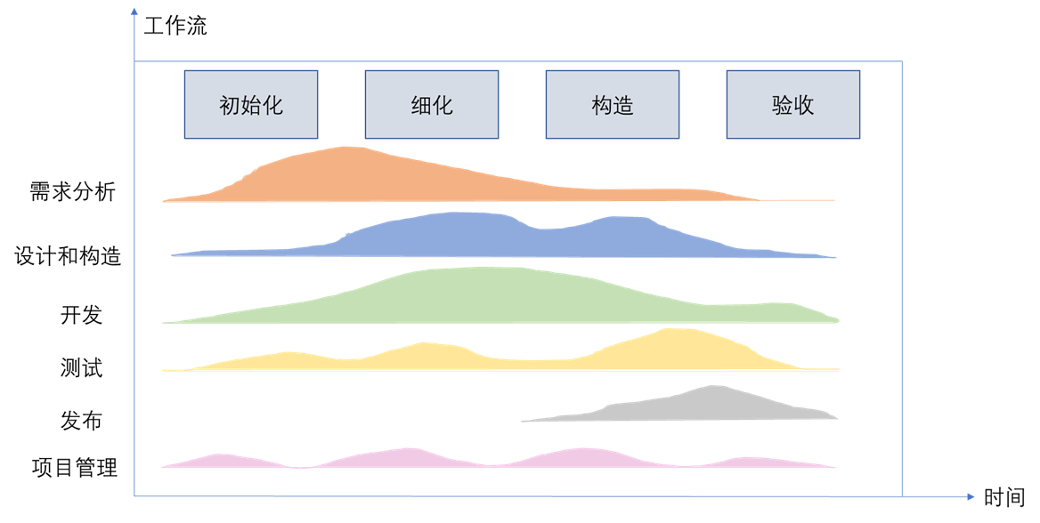
图3-1 开发流程
主要阶段有：
- 初始化：本阶段大致占用14个工作日。 并行工作流有：
- 环境软件的学习以及业务的建模。
- 需求获取，完成开发文档、需求文档的初稿等工作，明确接下来需要做的工作和项目的各类需求。
- 简单部署设计和构造及开发工作。
- 细化：本阶段占用11个工作日，工作流为：
- 数据库设计、体系结构设计、接口设计、详细部件设计。
- 对需求进行持续更新。
- 搭建开发环境，为后续开发做准备。
- 构造与开发：本阶段占用30个工作日，主要内容为交叉编译、调试。分为以下子阶段：
- 第一子阶段：
  - 主要实现机器人的手动操作功能，在本阶段中将持续对需求进行跟进获取，并不断优化模型，对机器人的避障进行建模与设计、思考。
  - 着重机器人的最基本避障工作部分代码的设计与完成。
  - 对已经做好的部分进行一定的测试。
  - 持续获取更新需求。
- 第二子阶段：
  - 开始设计地图建立部分的功能。完成机器人根据雷达对当前所处环境建立地图的工作
  - 对先前完成的部分进行弱测试。
  - 持续获取更新需求。
- 第三子阶段：
  - 之前的设计完成机器人的自动导航功能。
  - 对于先前的部分进行弱测。
  - 进行需求获取，必要时做出调整。
- 测试与验收：本阶段占用20个工作日，主要内容为集成计划与方案制定、集成测试、压力测试、BUG修复。本阶段设计开发结束，着重对于前几个阶段所开发出的系统进行强测，包括集成测试、压力测试等，并对bug做出修复，完成测试报告和工作总结。

3.3.2需求可追踪性说明
在需求说明书中，我们使用数据流图构建本产品的功能模型，如下所示：
第0层：
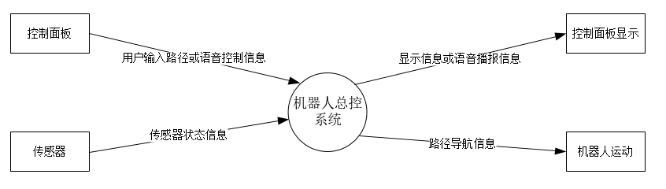
图 3-2 第0层数据流图

第1层：
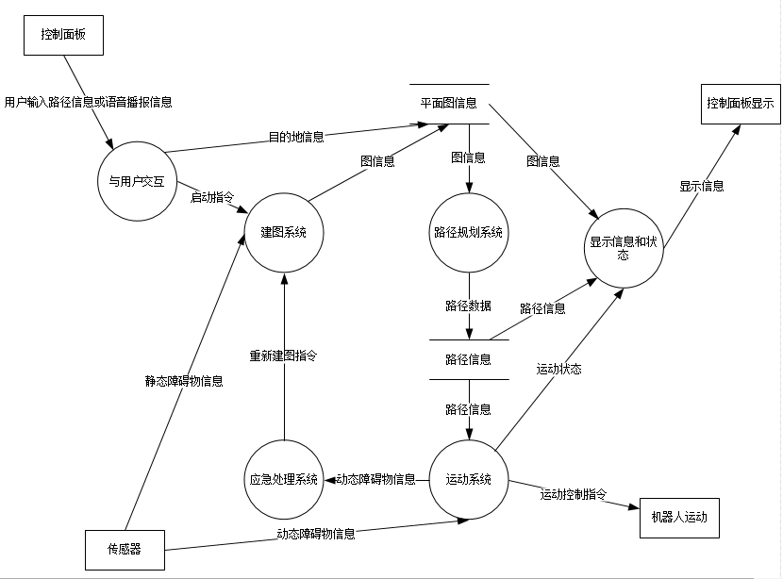
图 3-3 第1层数据流图

第2层：
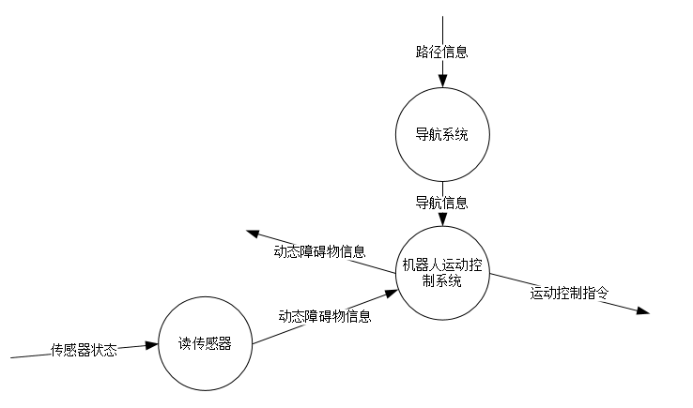
图 3-4 第2层数据流图
第3层：
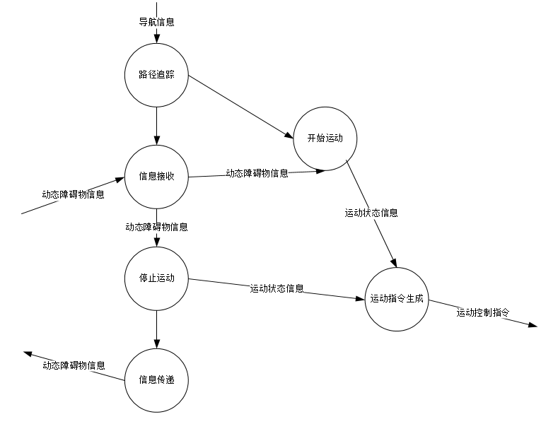
图 3-5 第3层数据流图

在设计说明书中，我们使用结构图来说明产品的体系结构，如下：
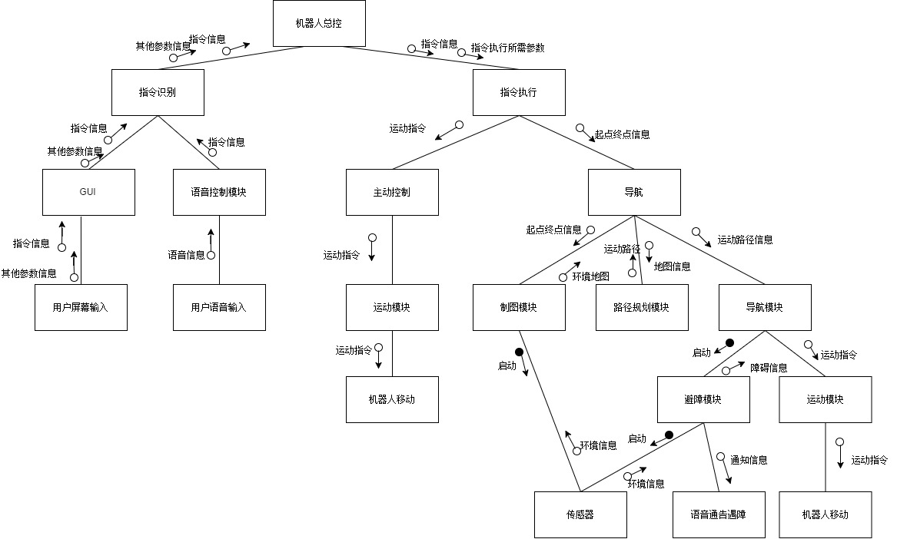
图3-5 软件总体结构图

根据需求分析的功能模型和设计说明的体系结构，我们对本产品的需求可追踪性加以说明，如下：
- 手动操控机器人：用户可以通过语音、触摸屏对机器人进行手动操控。机器人可以根据用户发出的指令进行相应的移动操作。
需求追踪：在设计阶段，设计运动类MOVE_ROBOT负责操控机器人的运动，设计语音类VOICE负责管理语音输入的部分。在编码阶段，实现驱动硬件的运动控制接口set_x_speed、set_y_speed、set_ angular_speed等等，并实现驱动语音硬件的接口get_keyword。用户通过GUI界面调度总控系统，总控系统完成消息传输，使得机器人能够根据用户的指令运动。
- 机器人自动导航：机器人可以接受用户输入的地点，并根据已经建立的周围障碍物地图进行自动路径规划，根据规划的路径自动导航至目的地。
需求追踪：在设计阶段，设计模块SLAM_MAP，负责建立并存储周围障碍物的地图，模块PLAN_ROUTE内相连路径规划的算法，负责规划路径，模块NAVIGATION负责接受规划的路径，并根据该路径调用机器人运动模块，引导机器人根据路径移动。在编码阶段，实现驱动传感器识别并存储的接口函数send_build_map_signal、send_save_map_signal，实现send_nav_point、get_nav_state等规划路径以及导航的接口。
- 机器人避障：机器人在运动前，可以根据静态障碍物的位置规划出路径，并根据该规划的路径进行行进，此静态避障需求在机器人自动导航的部分完成。机器人运动过程中，可以对前行中不在地图中的动态障碍物进行识别，并进行避障。
需求追踪：在设计阶段，模块SENSOR用于与传感器实时交互。在编码阶段，实现get_sensor_state接口，可以在运动过程中得到前方是否有障碍物的信息，若有障碍物，机器人停止并重新规划路径。实现驱动语音硬件进行障碍物警示播报的send_alarm_signal接口，在遇到障碍物时diaoyong 声音模块，向用户发出有障碍物的提示。
- 机器人异常处理：机器人能够进行较稳定的移动，并能够对于程序的基本异常进行处理。即机器人在程序运行出现异常的时候，可以根据异常类型进行处理。
需求追踪：设计异常处理类（模块），类中包含基本异常的处理方法。程序在运行时遇到异常情况，将向异常处理模块抛出该异常，并根据内置方法对该异常进行处理。以保证机器人的平稳运行。
- 非功能需求：在非功能需求中，性能、可靠性、可拓展性、可用性、安全性等需求。
需求追踪：非功能需求的满足应当在编码与设计的每个部分进行考虑，例如路径规划时间的限制可以通过优化算法来进行保证、机器人紧急制动时间的限制可以通过制动加速度的调整来进行保证；机器人的可靠性、可用性、可拓展性需求的满足将侧重在测试阶段与修复阶段，设置测试样例并对机器人的性能进行评测，对于不满足条件的部分进行修复；机器人的安全性应该由硬件部分进行保证，在整个迭代过程中检查机器人硬件的安全问题， 如有问题需即使对硬件进行维修或更换。

根据上述说明，可列出需求追踪矩阵如下：
模块  需求 | 运动模块 | 语音模块 | 传感器模块 | 建图模块/存图模块 | 路径规划模块 | 导航模块
手动控制 | √ | √
自动导航 | √ |  | √ | √ | √ | √
避障 |  | √ | √
非功能需求（部分） | √ |  |  |  | √
表格 3-1 需求追踪矩阵

c.列出单元测试用例设计依据，分别说明基于白盒/黑盒测试的覆盖情况；
d.针对测试所发现错误及修改过程，列出测试过程数据的存储地址和访问链接；

3.4进度
任务名称 | 计划工期 | 计划开始时间 | 计划完成时间 | 实际工期 | 实际开始时间 | 实际完成时间 | 进度说明 | 原因
前置工作 | 6 | 2020.3.9 | 2020.3.14 | 10 | 2020.4.20 | 2020.4.30 | 延迟 | 一方面，考虑到需求分析和设计分析不需要特别掌握ROS，且本学期特殊情况，因此推迟工作环境的搭建和ROS的学习。  另一方面，由于不同Ubuntu版本安装ROS的命令有差别，安装了Ubuntu14.04后，无法使用课程组给的命令搭建模拟环境，重新安装Ubuntu16.04，多花了一些时间。
搭建工作环境 | 2 | 2020.3.9 | 2020.3.10 | 6 | 2020.4.20 | 2020.4.26 | 延迟
学习ROS系统 | 6 | 2020.3.9 | 2020.3.14 | 10 | 2020.4.20 | 2020.4.30 | 延迟
需求分析 | 6 | 2020.3.15 | 2020.3.20 | 6 | 2020.3.15 | 2020.3.20 | 按时完成
业务需求分析 | 1 | 2020.3.15 | 2020.3.15 | 1 | 2020.3.15 | 2020.3.15 | 按时完成
数据需求分析 | 1 | 2020.3.16 | 2020.3.16 | 1 | 2020.3.16 | 2020.3.16 | 按时完成
功能需求分析 | 2 | 2020.3.17 | 2020.3.18 | 2 | 2020.3.17 | 2020.3.18 | 按时完成
非功能需求分析 | 1 | 2020.3.19 | 2020.3.19 | 1 | 2020.3.19 | 2020.3.19 | 按时完成
用户界面需求分析 | 1 | 2020.3.20 | 2020.3.20 | 1 | 2020.3.20 | 2020.3.20 | 按时完成
完成需求分析报告 | 0 | 2020.3.21 | 2020.3.21 | 0 | 2020.3.21 | 2020.3.21 | 按时完成
完善需求分析报告 |  |  |  | 5 | 2020.3.26 | 2020.3.30 |  | 根据老师上课时对于需求分析的讲解和需求建模与分析课件，对需求分析有了新的理解，修改完善需求报告。
系统设计 | 11 | 2020.3.21 | 2020.3.31 | 29 | 2020.3.21 | 2020.4.18 | 延迟
数据库设计 | 2 | 2020.3.21 | 2020.3.22 | 2 | 2020.3.21 | 2020.3.22 | 按时完成
体系结构设计 | 3 | 2020.3.23 | 2020.3.25 | 3 | 2020.3.23 | 2020.3.25 | 按时完成
完善体系结构设计 |  |  |  | 17 | 2020.4.2 | 2020.4.18 | 延迟 | 一方面，重新修改需求报告，花费了一定时间，修改完需求报告后，重新展开系统设计；  另一方面，对于体系结构的概念比较模糊，花费了很多时间讨论，同时，为了之后编码的顺利展开，我们确保每一位组员都对于本产品的体系结构有比较深刻的了解。
接口设计 | 2 | 2020.3.26 | 2020.3.27
详细设计 | 4 | 2020.3.28 | 2020.3.31
完成设计报告 | 0 | 2020.4.1 | 2020.4.1 | 0 | 2020.4.18 | 2020.4.18 | 延迟
编码 | 30 | 2020.4.1 | 2020.4.30 | 19 | 2020.5.1 | 2020.5.19 | 延迟 | 由于系统设计花费了大量时间，加之系统的安装和环境的搭建也花费了一定时间，因此编码比计划晚了一个月开展。  由于系统设计时对于产品的结构把握比较深刻，因此完成代码时间比预计时间短很多。
交叉编译 | 18 | 2020.4.1 | 2020.4.1 | 19 | 2020.5.1 | 2020.5.19 | 延迟
调试 | 12 | 2020.4.19 | 2020.4.30
完成代码 | 0 | 2020.5.1 | 2020.5.1 | 0 | 2020.5.19 | 2020.5.19 | 延迟
测试 | 20 | 2020.5.1 | 2020.5.20 | 15 | 2020.5.19 | 2020.6.2 | 延迟 | 由于系统设计和编码的延迟，导致开始测试的时间晚于预计开始时间。  为了加快进度，和课程进度保持一直，将集成测试和压力测试放在一起，且由于测试环境是在模拟环境下，对于压力测试要求不高，因此实际测试时间比计划测试时间短很多。
测试计划和方案制定 | 5 | 2020.5.1 | 2020.5.5 | 5 | 2020.5.19 | 2020.5.23 | 延迟
集成测试 | 5 | 2020.5.6 | 2020.5.10 | 5 | 2020.5.24 | 2020.5.28 | 延迟
压力测试 | 5 | 2020.5.11 | 2020.5.15
BUG修正与系统调整 | 5 | 2020.5.16 | 2020.5.20 | 5 | 2020.5.29 | 2020.6.2 | 延迟
完成测试报告 | 0 | 2020.5.21 | 2020.5.21 | 0 | 2020.6.2 | 2020.6.2 | 延迟
完善所有报告以及产品代码 |  |  |  | 5 | 2020.6.4 | 2020.6.8 |  | 根据课程要求，以及对于本产品的逐步改进和完善，之前的需求报告和设计报告可能无法和目前的产品匹配，因此检查后进行完善。
工作总结 | 5 | 2020.5.21 | 2020.5.25 |  | 2020.6.12 |  | 延迟 | 由于系统设计、编码和测试的延迟，以及完善需求说明书和设计说明书花费的时间，因此工作总结也延迟进行。

3.5人员工程量
a.列出开发过程中的原计划和实际分工情况对比，若有调整，指出其原因；
b.列出团队合作采用的项目管理工具，列出过程记录存储地址和访问链接；
c.以列表形式明确每个阶段提交物的每人工程量（百分比）。
表1 人员工程量分配
提交物编号版本 | 名称 | 人员1 | 人员2 | ……
SDP V** | 项目开发计划
SRS V** | 软件需求规格说明
SDD V** | 软件设计说明
STR V** | 软件测试说明
… | …
PDSR V** | 项目开发总结报告
总体工程量分配 | ——

4开发工作评价

4.1对开发效率的评价
给出实际开发效率，包括：
a.程序的总量及平均开发效率，即程序行数及每人月开发的行数；
b.文档的总量及平均编写效率，即文档字数及每人月编写的千字数；
c.其他制品的开发效率。

4.2对产品质量的评价
a.系统功能性评价及依据；
b.系统非功能性评价及依据。

4.3对技术方法的评价
a.指出所采用的模型、技术、方法、工具、手段等；
b.给出所采用技术方法的应用效果评价。

4.4问题原因分析
给出对于开发中出现的主要问题及原因分析。

4.5风险管理
a.初期预计的风险；
b.实际发生的风险；
c.风险减缓或消除情况。

5缺陷与处理
分别列出在需求评审阶段、设计评审阶段、代码测试阶段、系统测试阶段和验收测试阶段发生的缺陷及处理情况。

6经验与教训
列出从本项目开发工作中得到的最主要的经验与教训及对今后的项目开发工作的建议。

